**МУНИЦИПАЛЬНОЕ БЮДЖЕТНОЕ ОБЩЕОБРАЗОВАТЕЛЬНОЕ УЧРЕЖДЕНИЕ «ЦЕНТР ОБРАЗОВАНИЯ № 55 ИМЕНИ АЛЕКСАНДРА ИЛЬИЧА МИРОНОВА»**

**(дошкольное отделение)**

301115, Тульская область, Ленинский р-он, с. Хрущево, ул. Совхозная, д.14

**Конспект**

**непрерывной образовательной деятельности**

**по художественно-эстетическому развитию**

**на тему: «Яблочное варенье»**

**в технике нетрадиционного рисования**

**для детей первой младшей группы**

Подготовила:

воспитатель Ситникова Наталья Павловна

2021 г.

**Тема НОД**: «Яблочное варенье».

**Возраст детей:** 2-3 года.

**Приоритетная образовательная область**: художественно-эстетическое развитие.

**Интеграция образовательных областей**: физическое развитие, речевое развитие, социально-коммуникативное развитие, познавательное развитие.

**Виды деятельности**: продуктивная, игровая, познавательно-исследовательская, двигательная, коммуникативная, музыкально-художественная.

**Формы работы**: отгадывание загадки, движения под музыку, рассматривание, показ, рисование, наблюдение.

**Программное содержание**: формирование умения рисовать на листе бумаги гуашью нетрадиционным способом (отпечатками).

**Цель**: научить детей способом примакивания печатью изображать дольки яблока.

**Образовательные задачи**: продолжать учить правильно держать в руке печать, наносить краску на печать, передавать образ фрукта, закрепить названия фрукта (яблоко), закрепить умение правильно и равномерно распределять печати на ограниченном пространстве, рассказать о пользе фруктов для здоровья человека.

**Развивающие задачи**: развивать крупную мелкую моторику, связную речь, творческие способности.

**Воспитательные задачи**: воспитывать интерес к рисованию, аккуратность, умение работать в паре.

**Планируемый результат**: у детей развивается крупная и мелкая моторика, воображение, творческие способности. Они овладевают приемом нетрадиционного рисования. Дети учатся взаимодействовать со сверстниками, работать в паре. Дети учатся контролировать свои движения, развивают связную речь.

**Материал:** кукла Маша (мультфильм «Маша и медведь»), запись песни «Варись, варись, варенье», цветные листы бумаги, вырезанные в форме баночек; разрезанное пополам яблоко; гуашь красного цвета, стаканчики с водой, кисти, салфетки.

**Ход НОД**

Мотивационный этап

- Ребята, сегодня к нам в гости пришла Маша из мультфильма «Маша и медведь». Смотрите, Маша в руках держит корзинку. Интересно, что в ней лежит? Хотите узнать? (Ответы детей)

- Я прочитаю загадку, а вы внимательно послушайте и попробуйте отгадать, что же принесла Маша в корзинке.

Кислое и сладкое

С кожицею гладкою.

Сочное, душистое,

С мякотью лучистою.

Людям всем полезно.

Лечит от болезней!

Даже птичкам зябликам

Вкусно. Это ж… (Ответы детей) Яблоко.

- Правильно, ребята, это яблоко. Яблоко очень полезно и богато витаминами. А чтобы витамины не разбежались, мы сварим из яблока вкусное варенье.

Ориентировочный этап. Показ образца

- Догадались ли вы, что мы будем использовать для нашего будущего варенья? (Ответы детей)

- Обратите внимание на цвет яблок и как они свободно размещены в банках, на расстоянии друг от друга.

Исполнительский этап

- Берем половинку яблокав одну руку, другой рукой кисточкой набираем краску, наносим на разрез яблока, кисточку кладем в стаканчик. Печать из яблока прислоняем к листу с баночкой, надавливаем. Одной рукой придерживаем лист бумаги, второй поднимаем печать. Повторяем несколько раз, печати располагаем на расстоянии.

Физкультминутка

- Перед работой нужно хорошенько потренироваться.

Под песню «Ты варись, варись, варенье» из мультфильма «Маша и медведь» дети встают в круг и повторяют движения за воспитателем. Берутся за руки и ходят по кругу под музыку. Покачивают руками, имитируя помешивания варенья. Останавливаются, кружатся вокруг своей оси, имитируя движения варенья в банке после перемешивания. Затем правой и левой мешаем варенье. Имитируют разлив варенья по банкам. Двумя руками имитируют накрывание крышки. Дети повторяют движения за воспитателем, имитируя расстановку банок по полкам.

- Молодцы, хорошо потренировались готовить яблочное варенье. Пора приступать к работе.

Самостоятельная работа детей по парам

(Воспитатель предлагает им самостоятельно выбрать себе партнера.)

Рассматривание получившихся банок с «вареньем», поощрение детей за их работы

- Посмотрите, какие красивые баночки с яблочным вареньем у нас получились! Какие вы молодцы!

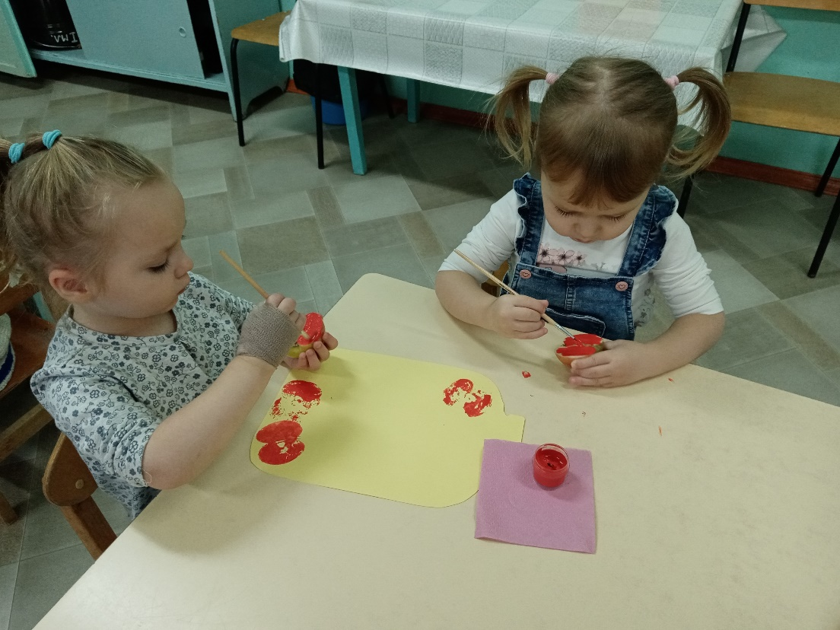

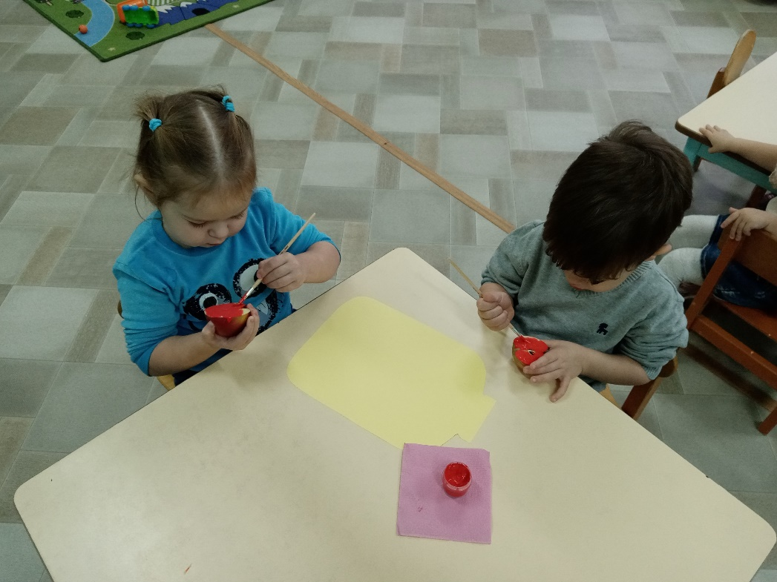

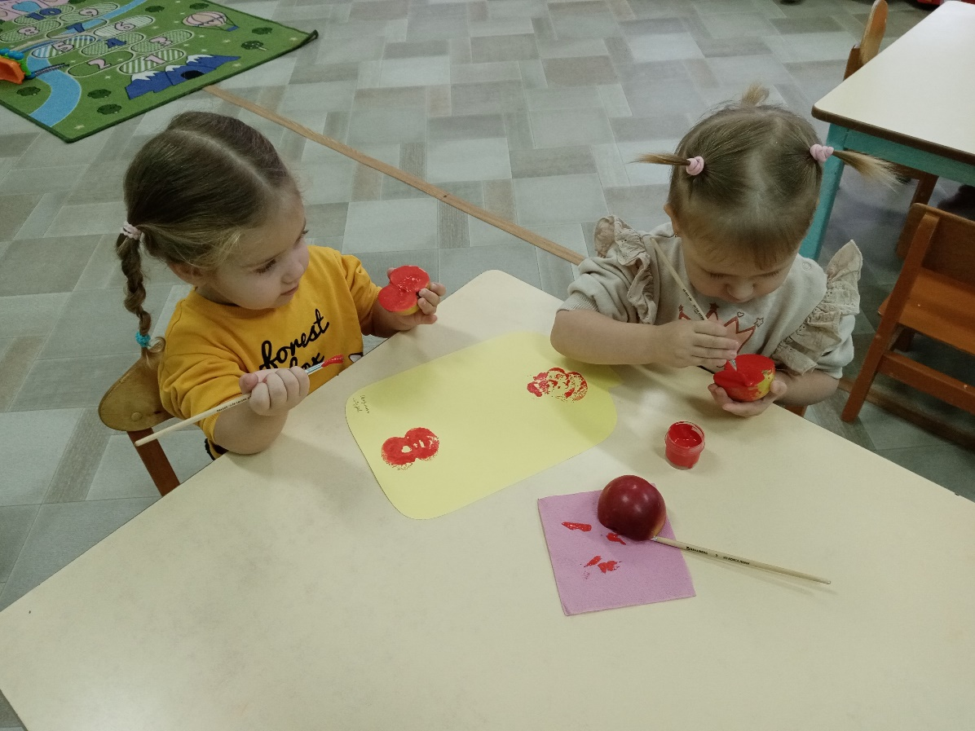

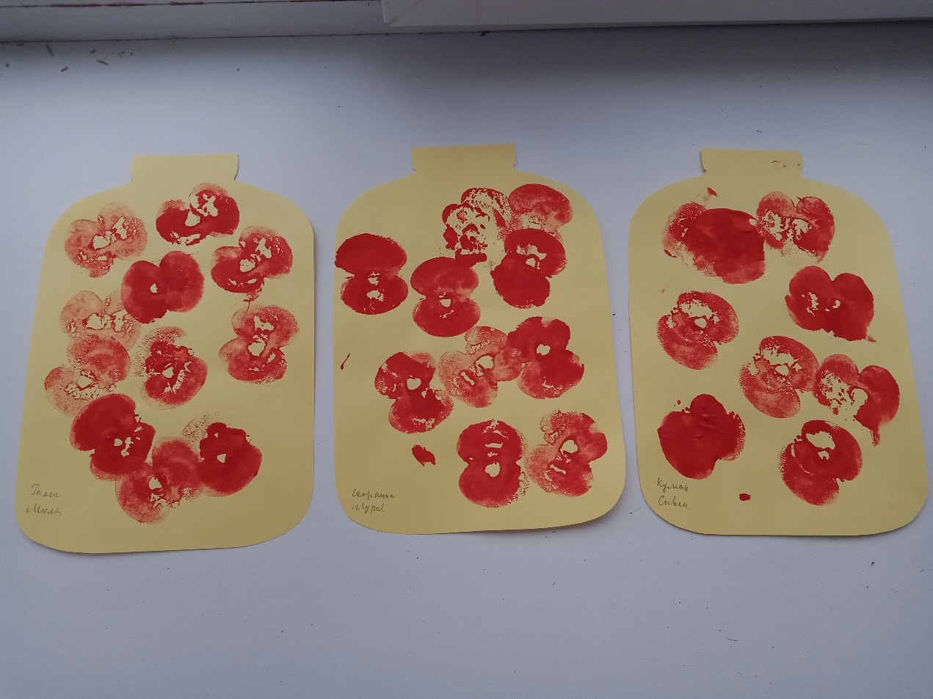

**Самоанализ НОД**

**Мотивация**

Интерес детей предстоящей работой был вызван сюрпризным моментом - приходом в гости куклы маши, известной детям по мультфильму «Маша и медведь», а также отгадыванием загадки. Таким образом стимулировался познавательный интерес и активность детей на занятии.

**Постановка цели**

Дети совместно с воспитателем в ходе беседы сформулировали цель будущей работы - научиться рисовать с помощью отпечатков яблока. Воспитанники четко поняли, что должно стать результатом их деятельности. Детям была предложена работа в паре, и они самостоятельно выбрали себе партнера для будущей работы.

**Совместная работа по нахождению способов деятельности**

В ходе НОД использовались различные виды деятельности: показ образца, отгадывание загадки, беседа, наблюдение. Организованная предметно-пространственная развивающая среда соответствовала цели и задачам НОД. Было определено, что дети могут выполнить самостоятельно, а что совместно с педагогом. Осуществлялась поддержка детей в ходе выполнения работы: подсказывалась сила нажатия кисти и печати, количество наносимой краски и т. п. Воспитанники, работая в паре, взаимодействовали друг с другом, договариваясь о том, кто в каком месте ставит печать. Педагог контролировал равное число отпечатков каждым ребенком в паре, тем самым создавая психологический комфорт в ходе НОД.

**Рефлексия**

Итог НОД был подведен рассматриванием получившихся работ. Дети получили удовольствие от осознания, что мамам и бабушкам очень понравятся такие «баночки с вареньем». Таким образом, цель занятия была достигнута.